附件1

参展报名操作流程

一、平台网址
平台官网：https://www.dgttsc.com
二、注册与入驻
（一）账号注册
1. 进入平台官网首页，点击页面右上角“注册/登录”。
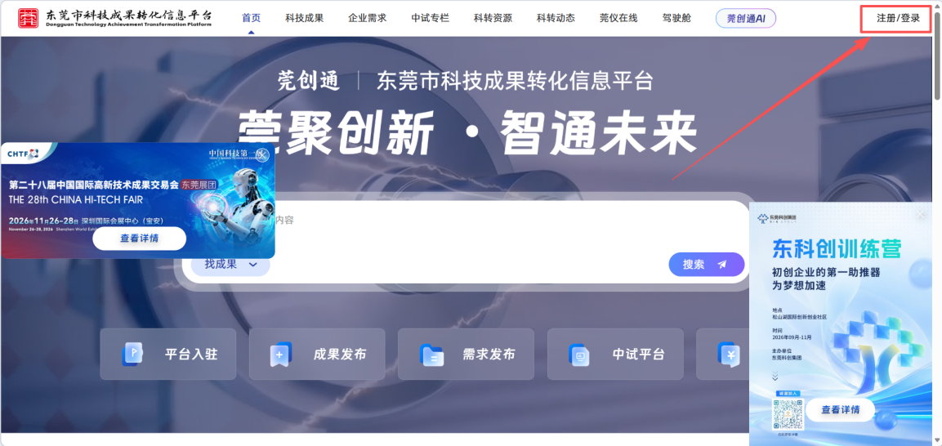
- 进入“注册/登录”页面，未注册用户使用手机验证码或微信扫码方式完成账号注册。已注册用户可通过手机验证码、微信扫码、账号密码任意一种方式登录平台。
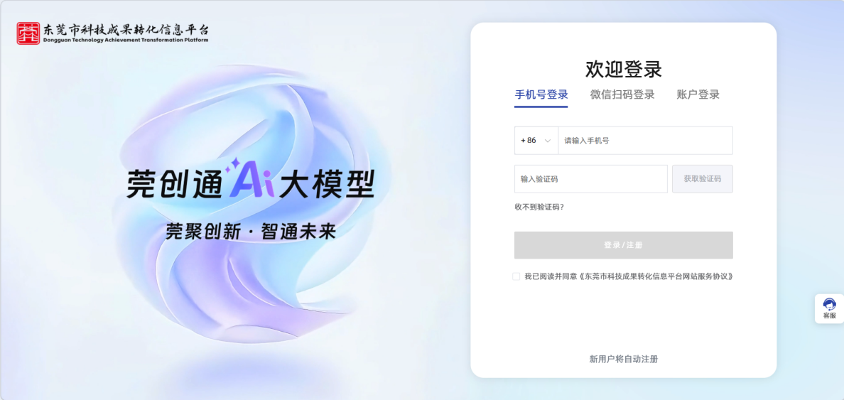
（二）选择入驻身份
1. 登录后返回首页，点击首页“平台入驻”
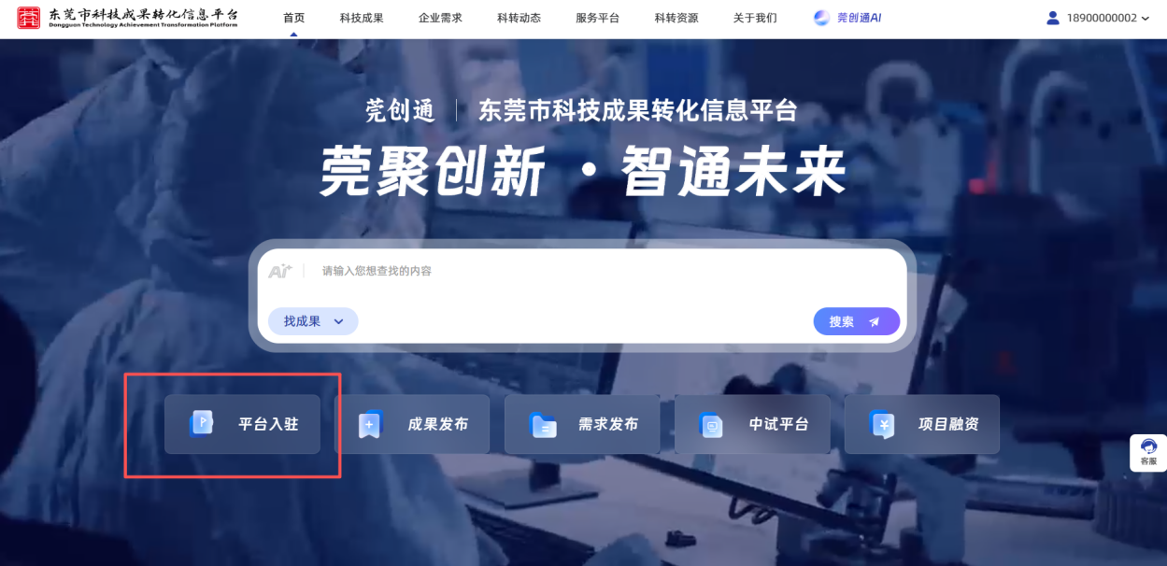
2. 在弹出的身份选择窗口，根据本单位实际类型，选择对应入驻身份（新型研发机构、企业等）。
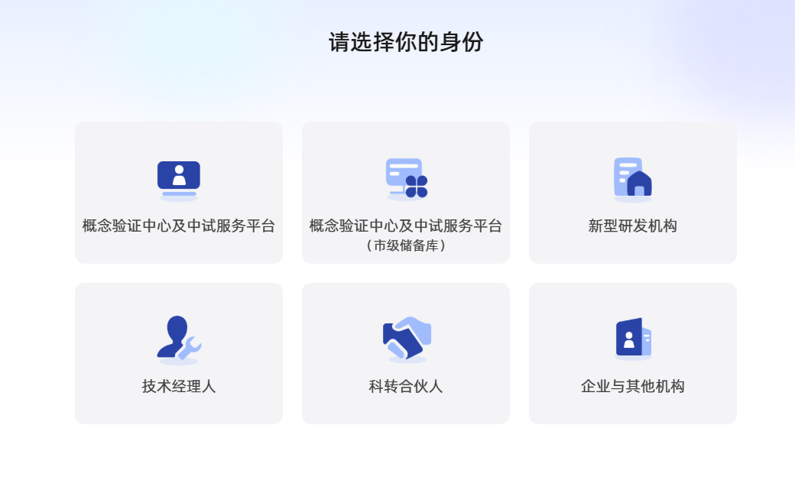
（三）提交入驻审核
按表单提示完整填写单位基础信息，上传营业执照等佐证材料，确认无误后提交。等待平台管理员完成入驻审核，审核通过，才可进行高交会参展报名。
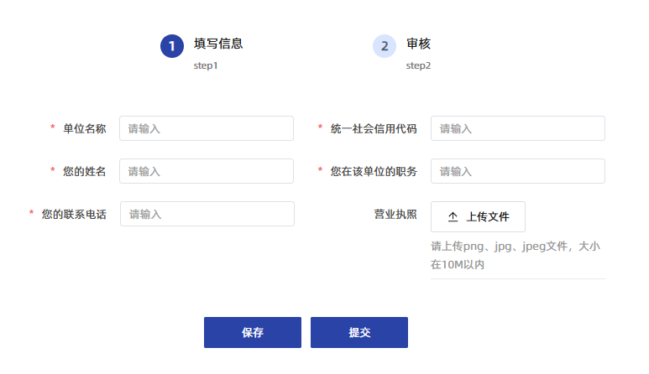
三、高交会东莞展团参展报名
（一）进入报名页面
平台入驻审核通过后，返回平台首页，点击首页“第二十八届高交会东莞展团”飘窗入口，点击【查看详情】，进入高交会东莞展团专题页面。
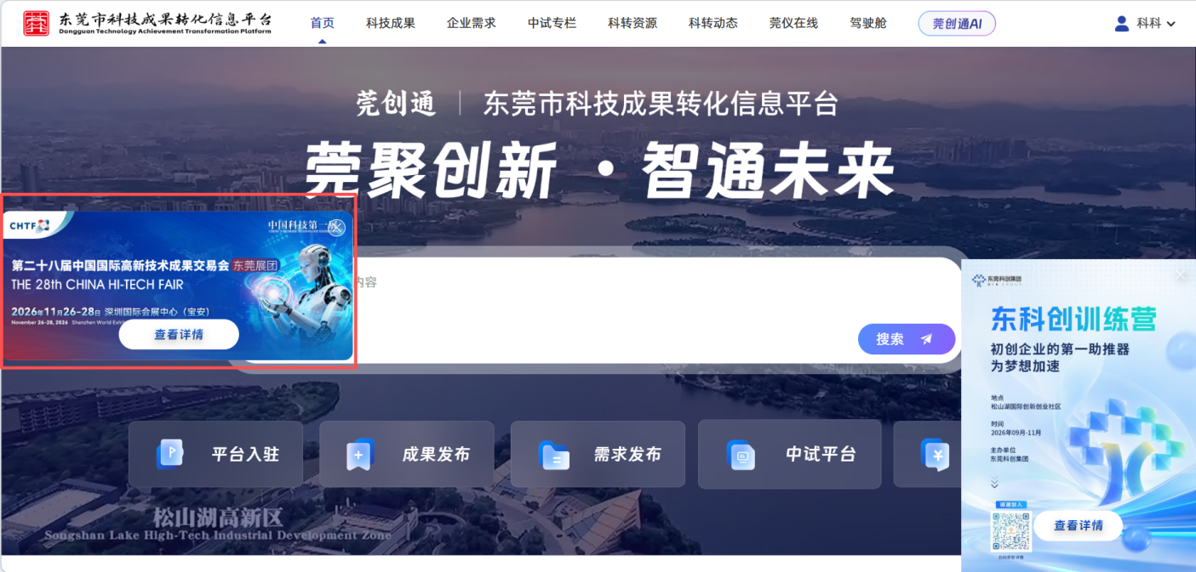
（二）查阅通知、下载附件
专题页面左侧展示正式招展通知及全套附件，可在线阅读通知全文，下载相关附件。
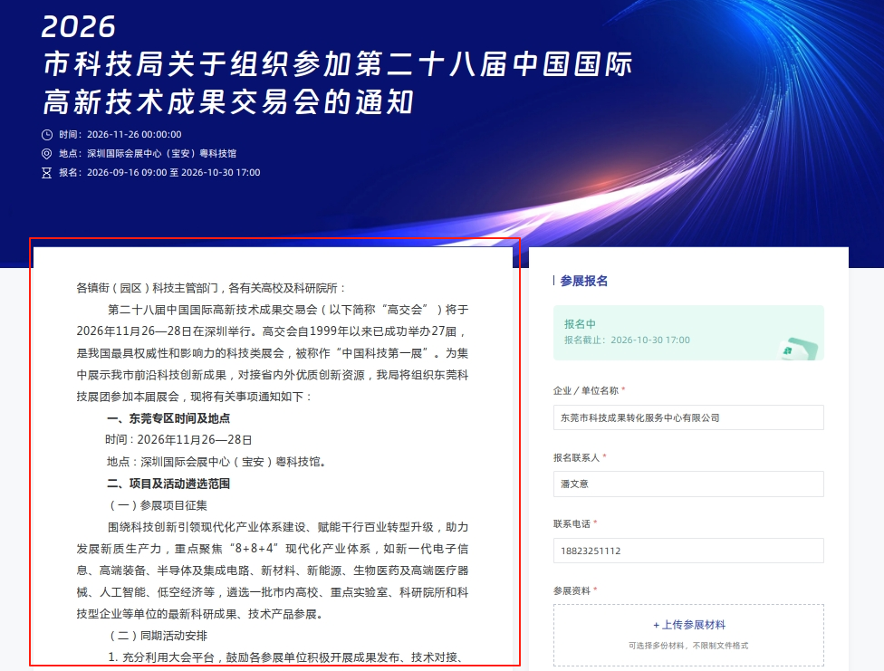
（三）提交参展报名
专题页面右侧为参展报名填报区域，按系统表单指引，填写参展报名信息，并上传通知要求的参展申报材料，确认全部材料无误后点击“提交报名”，即可完成东莞展团参展报名。
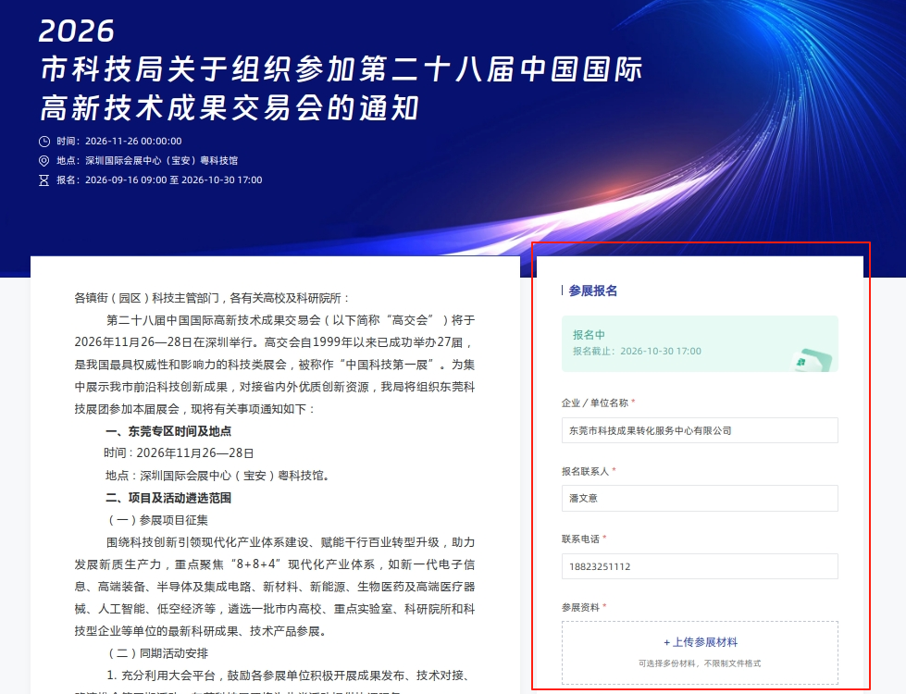
提示：请确保联系电话准确有效，后续参展遴选结果、展区调整通知，将通过该联系方式告知。
（四）参展申报材料修改
如在报名截止时间前需修改参展申报材料，可在已上传参展材料右侧操作栏点击删除原有文件，再上传更新后的参展申报材料。报名截止后，系统关闭材料修改入口，不再支持材料替换、新增。
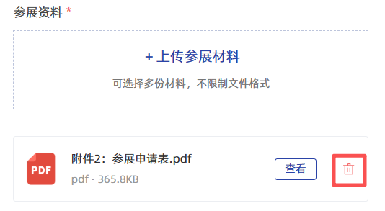
四、参展项目线上发布
欢迎各参展单位将参展项目同步发布至东莞市科技成果转化信息平台，实现线上线下联动展示，对接更多产业资源，扩大项目曝光度。
（一）点击成果发布入口
在参展报名页面下方找到成果发布页面入口，点击即可跳转至成果发布页面。
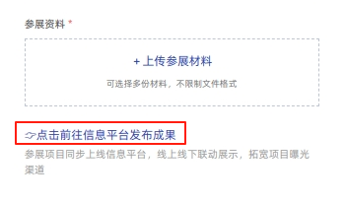
（二）文件上传
点击“文件上传”，上传对应参展项目的参展申请表。文件上传完成后，系统将自动执行AI智能分析，并跳转至表单填报页面，自动填充成果相关信息。
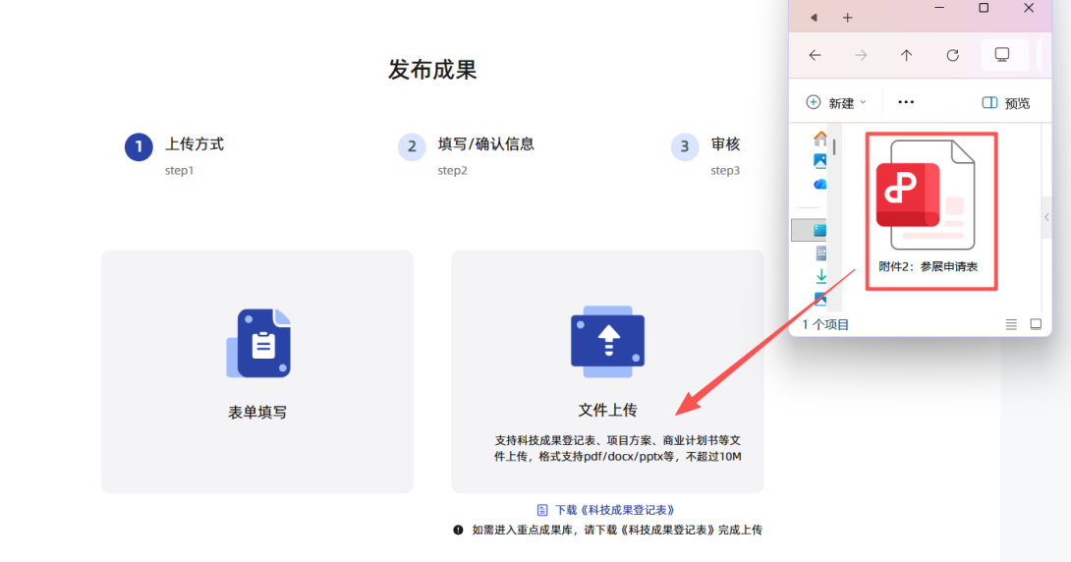
提示：同一单位如有多个参展项目，请将各项目对应的参展项目信息表分别另存为独立文档，逐个上传。
（三）成果信息补充
若表单自动填充信息不全，请在填报页面完善补充相关成果信息，核对无误后点击“提交”，即可完成参展项目线上发布。
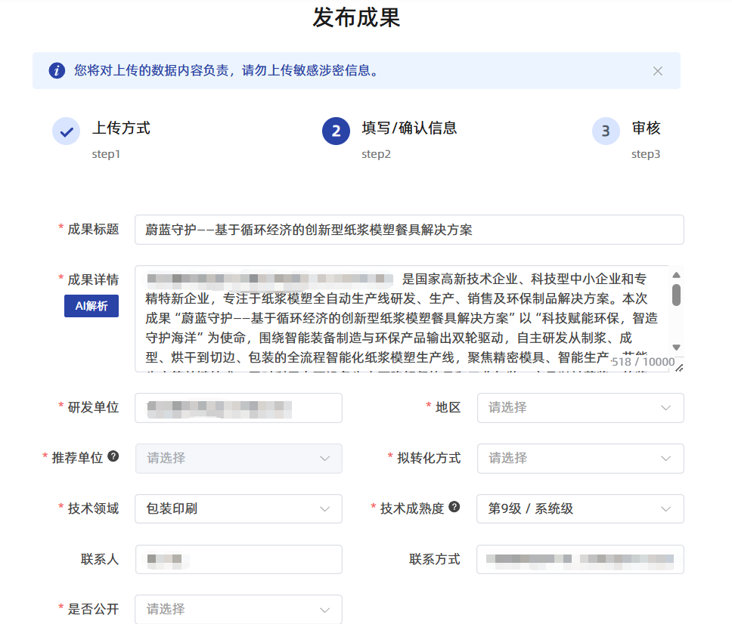
提示：文件上传AI智能解析功能偶有不稳定，若出现解析失败，可尝试重新上传，或更换浏览器后再次操作。
五、技术咨询
参加高交会东莞展团报名过程中，如遇东莞市科技成果转化信息平台系统操作、表单填报、文件上传等技术类问题，可扫描下方二维码添加平台客服微信进行咨询。
